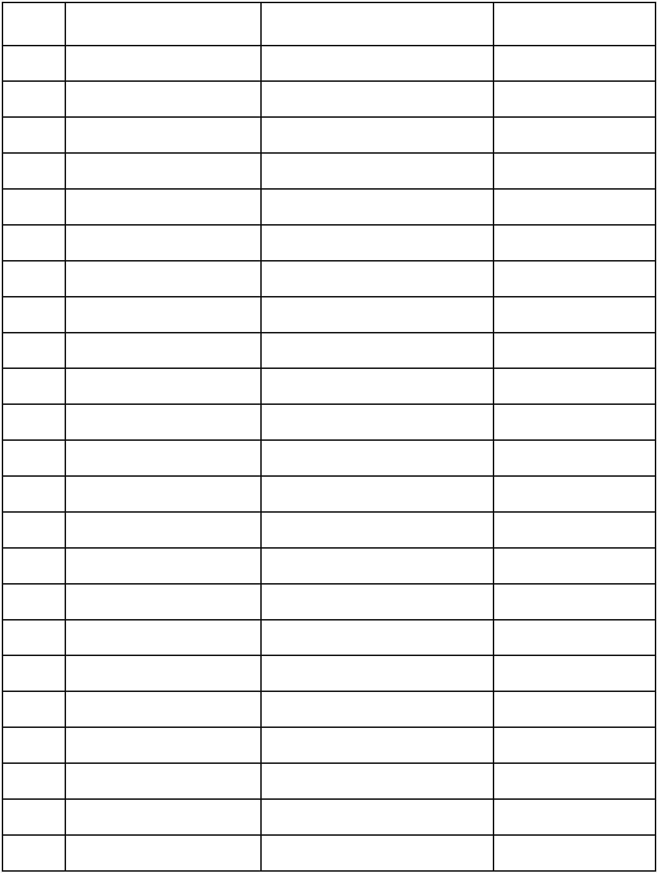
附件5
工程管理专业评估通过学校和有效期情况统计表
（截至2019年5月，按首次通过评估时间排序）
序号 学校 本科合格有效期 首次通过评估时间
1 重庆大学 2019.5-2025.5 1999.11
2 哈尔滨工业大学 2019.5-2025.5 1999.11
3 西安建筑科技大学 2019.5-2025.5 1999.11
4 清华大学 2019.5-2025.5 1999.11
5 同济大学 2019.5-2025.5 1999.11
6 东南大学 2019.5-2025.5 1999.11
7 天津大学 2016.5-2022.5 2001.6
8 南京工业大学 2016.5-2022.5 2001.6
9 广州大学 2018.5-2024.5 2003.6
10 东北财经大学 2018.5-2024.5 2003.6
11 华中科技大学 2015.5-2020.5 2005.6
12 河海大学 2015.5-2020.5 2005.6
13 华侨大学 2015.5-2020.5 2005.6
14 深圳大学 2015.5-2020.5 2005.6
15 苏州科技大学 2015.5-2020.5 2005.6
16 中南大学 2016.5-2022.5 2006.6
17 湖南大学 2016.5-2022.5 2006.6
18 沈阳建筑大学 2017.5-2023.5 2007.6
19 北京建筑大学 2018.5-2024.5 2008.5
20 山东建筑大学 2018.5-2024.5 2008.5
21 安徽建筑大学 2018.5-2024.5 2008.5
22 武汉理工大学 2019.5-2025.5 2009.5
23 北京交通大学 2019.5-2025.5 2009.5
12
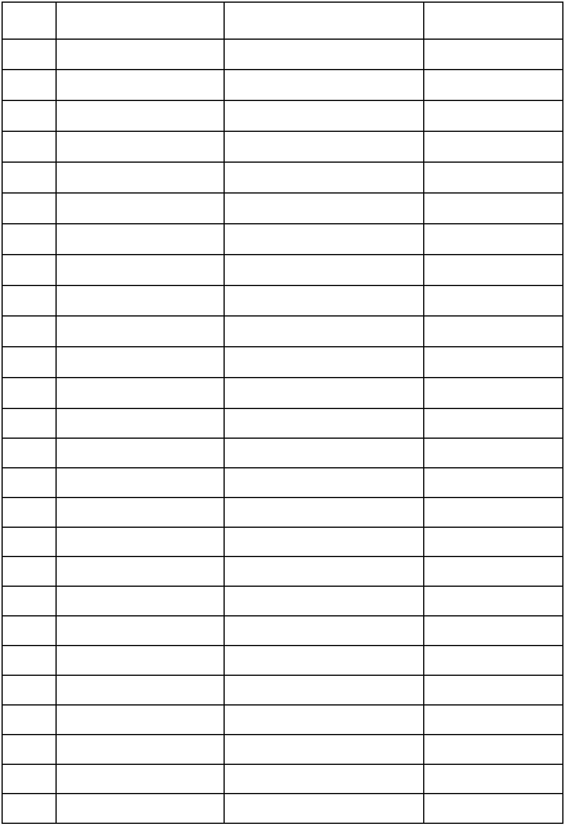
序号 学校 本科合格有效期 首次通过评估时间
24 郑州航空工业管理学院 2019.5-2025.5 2009.5
25 天津城建大学 2019.5-2025.5 2009.5
26 吉林建筑大学 2019.5-2025.5 2009.5
27 兰州交通大学 2015.5-2020.5 2010.5
28 河北建筑工程学院 2015.5-2020.5 2010.5
29 中国矿业大学 2016.5-2022.5 2011.5
30 西南交通大学 2016.5-2022.5 2011.5
31 华北水利水电大学 2017.5-2023.5 2012.5
32 三峡大学 2017.5-2023.5 2012.5
33 长沙理工大学 2017.5-2023.5 2012.5
34 大连理工大学 2019.5-2025.5 2014.5
35 西南科技大学 2019.5-2025.5 2014.5
36 陆军工程大学 2015.5-2020.5 2015.5
37 广东工业大学 2015.5-2020.5 2015.5
38 兰州理工大学 2016.5-2020.5 2016.5
39 重庆科技学院 2016.5-2020.5 2016.5
40 扬州大学 2016.5-2020.5 2016.5
41 河南城建学院 2016.5-2020.5 2016.5
42 福建工程学院 2016.5-2020.5 2016.5
43 南京林业大学 2016.5-2020.5 2016.5
44 东北林业大学 2017.5-2021.5 2017.5
45 西安理工大学 2017.5-2021.5 2017.5
46 辽宁工程技术大学 2017.5-2021.5 2017.5
47 徐州工程学院 2017.5-2021.5 2017.5
48 昆明理工大学 2018.5-2022.5 2018.5
49 嘉兴学院 2018.5-2022.5 2018.5
13
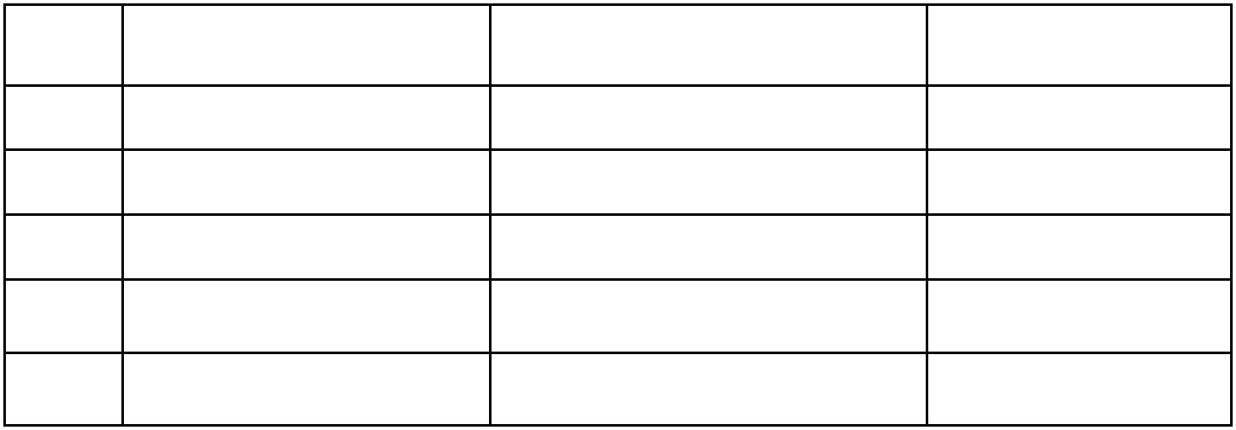
序号 学校 本科合格有效期 首次通过评估时间
50 石家庄铁道大学 2018.5-2022.5 2018.5
51 长春工程学院 2018.5-2022.5 2018.5
52 广西科技大学 2018.5-2022.5 2018.5
53 西安科技大学 2019.5-2023.5 2019.5
54 河南理工大学 2019.5-2023.5 2019.5
14

